Burn Down Chart
El avance del trabajo pendiente se representa mediante los gráficos de Burn Down de los Sprints 1 y 2. Los gráficos reemplazan a las Tablas 8 y 9, cuyos valores se mantienen como fuente de datos.
Figura 5
Burn Down Chart del Sprint 1 (12/10/2026 al 18/10/2026)
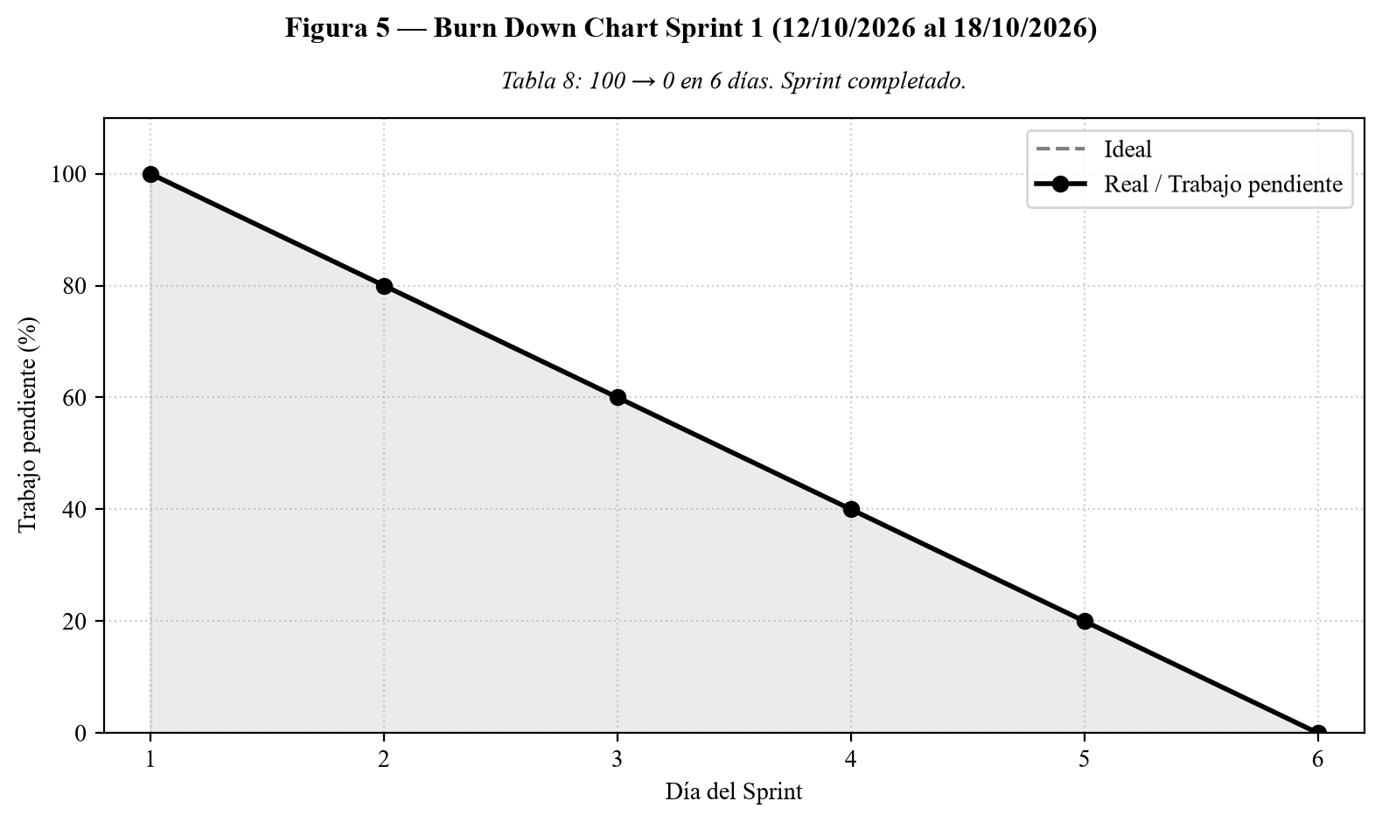
Nota: Trabajo pendiente Sprint 1 por día — Día 1: 100, Día 2: 80, Día 3: 60, Día 4: 40, Día 5: 20, Día 6: 0 (Tabla 8). Sprint completado.
En el Sprint 1 se observa un descenso lineal del trabajo pendiente de 100% a 0% en 6 días, coincidiendo con la línea ideal. Esto evidencia el cumplimiento total del Sprint Backlog (4 tarjetas HECHO).
Figura 6
Burn Down Chart del Sprint 2 (19/10/2026 al 24/10/2026)
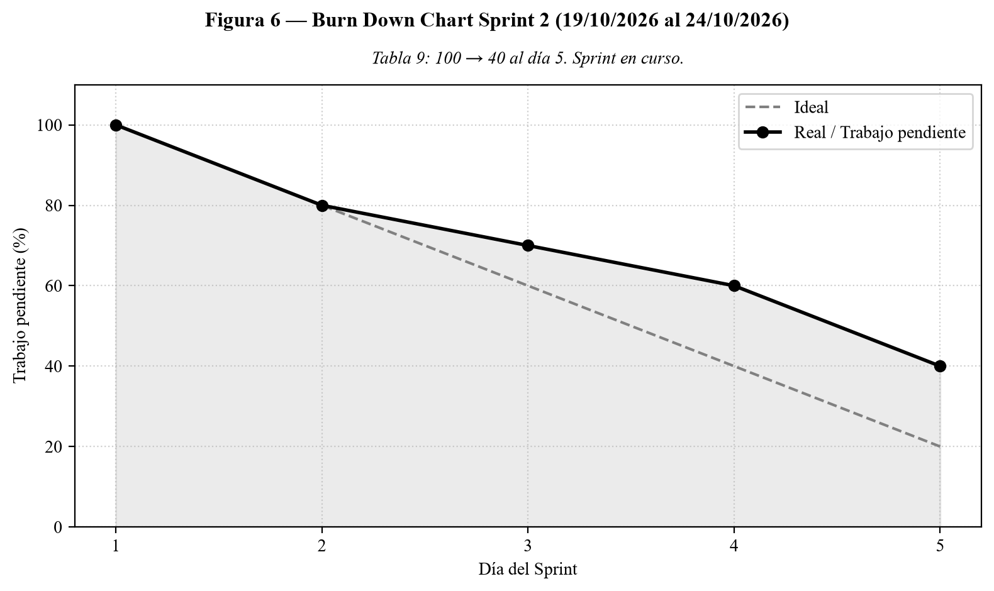
Nota: Trabajo pendiente Sprint 2 por día — Día 1: 100, Día 2: 80, Día 3: 70, Día 4: 60, Día 5: 40 (Tabla 9). Sprint en curso.
En el Sprint 2, al día 5 queda un 40% de trabajo pendiente, por encima de la línea ideal (20%). El desvío desde el día 3 refleja las tarjetas PENDIENTE de Cliente y Promociones, coherente con el riesgo identificado de poco tiempo para cerrar las tarjetas antes de la entrega.

